**LAPORAN PRAKTIKUM INTERNET OF THINGS (IoT)**

**Praktik Simulasi ESP32 & Sensor Suhu Kelembaban**

*Aprilia Putry Nabila*

*Fakultas Vokasi, Universitas Brawijaya*

*Email:* [*nabilaaprilia353@gmail.com*](mailto:nabilaaprilia353@gmail.com)

ESP32 merupakan mikrokontroler yang banyak digunakan dalam sistem IoT (Internet of Things) karena memiliki konektivitas Wi-Fi dan Bluetooth, serta kemampuan pemrosesan yang mumpuni. Dalam praktik ini, dilakukan simulasi penggunaan ESP32 untuk membaca data suhu dan kelembaban menggunakan sensor DHT22/DHT11. Tujuan dari praktik ini adalah memahami cara kerja sensor suhu dan kelembaban, mengintegrasikan sensor dengan ESP32, serta mengolah dan menampilkan data yang diperoleh. Simulasi dilakukan menggunakan software seperti Arduino IDE dan PlatformIO, dengan pemrograman berbasis bahasa C/C++. Data sensor dikirim dan divisualisasikan melalui serial monitor atau platform IoT seperti Blynk dan MQTT. Hasil praktik menunjukkan bahwa ESP32 dapat membaca data sensor secara akurat dan mengirimkan informasi secara real-time ke platform monitoring. Dengan demikian, praktik ini memberikan pemahaman dasar bagi mahasiswa dalam mengembangkan aplikasi berbasis IoT untuk pemantauan lingkungan.

**1. Introduction**

**1.1 Latar belakang**

Internet of Things (IoT) semakin berkembang dan banyak diterapkan dalam pemantauan lingkungan, salah satunya menggunakan ESP32 dan sensor suhu kelembaban. ESP32 adalah mikrokontroler dengan konektivitas Wi-Fi dan Bluetooth yang mendukung berbagai sensor, termasuk DHT11/DHT22 untuk mengukur suhu dan kelembaban udara. Praktik simulasi ini bertujuan untuk memahami cara kerja sensor, akuisisi data, dan pengolahan informasi menggunakan ESP32. Dengan memanfaatkan software seperti Arduino IDE dan PlatformIO, mahasiswa dapat mensimulasikan sistem pemantauan lingkungan secara real-time, yang menjadi dasar dalam pengembangan aplikasi berbasis IoT.

**1.2 Tujuan eksperimen**

Eksperimen ini bertujuan untuk memahami cara kerja ESP32 dalam membaca dan mengolah data dari sensor suhu dan kelembaban (DHT11/DHT22). Selain itu, praktik ini juga melatih mahasiswa dalam melakukan integrasi perangkat keras dan perangkat lunak menggunakan Arduino IDE atau PlatformIO, serta menampilkan data sensor secara real-time melalui serial monitor atau platform IoT. Dengan eksperimen ini, mahasiswa diharapkan dapat mengembangkan dasar pemrograman dan implementasi IoT dalam pemantauan lingkungan.

**2. Methodology**

**2.1 Tools & Materials**

VsCode,Wokwi dan ESP32

**2.2 Implementation Steps**

Buka PlatformIO IDE di VsCode, setelah itu buat file pada PlatformIO IDE. Kemudian buka file **Main.cpp** hasil codingan yang sebelumnya di Wokwi bisa di copy paste pada file tadi, lalu buat file **Diagram.json** lalu copy paste codingan yang di Wokwi,kemudian build terlebih dahulu.Start Simulator Wokwi

**3. Results and Discussion**

**3.1 Experimental Results**

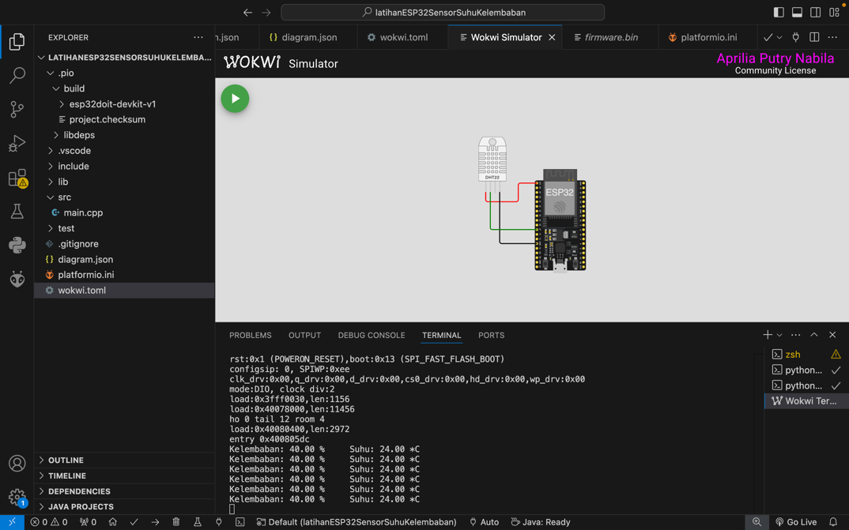

**4. Appendix**

